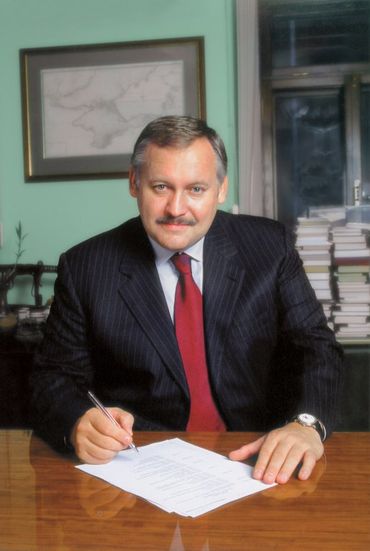

Организаторам и участникам
Международного интерактивного конкурса
к 70-летнему юбилею Великой Победы “Эпос войны”.

Дорогие друзья!

Искренне рад приветствовать организаторов и участников Международного интерактивного конкурса детских и юношеских творческих работ, а также просветительских работ для юношества к 70-летнему юбилею Великой Победы “Эпос войны”.
Отрадно, что конкурс станет творческим общением талантливой молодежи государств - участников СНГ. Цель нашего конкурса - воспитание уважения к общей героической истории, которая объединяет наши народы. Это, несомненно, является благородным делом!
Разнообразие конкурсных номинаций даёт возможность раскрытию дарований каждого участника. Открытость и интерактивный формат этого события позволит широкой аудитории познакомиться с его результатами.
Уверен, что проведение подобных конкурсов при поддержке Портала ЮНЕСКО «Обсерватория художественного образования государств - участников СНГ» станет доброй традицией творческого общения нашей талантливой молодежи.
Желаю организаторам плодотворного сотрудничества, а конкурсантам - творческих успехов!
В добрый путь!



Директор Института стран СНГ, К.Ф.Затулин
член общественной палаты РФ

